某工业园区 10 kV 配电系统
改造技术报告（样例）
技术报告编写规范 · 排版样例

编制单位：××× 设备管理部
专业：电气
版本：V1.0（示例，数据均为演示用）

1 引言
本报告以某工业园区 10 kV 配电系统改造为例，演示技术报告的规范排版：封面、编号章节、三线表、图注表注、页码与参考文献。文中名称、编号与数值均为演示用，不对应任何具体单位。
改造目的是提高供电可靠性与电能质量，解决原有柜体老化、无功补偿不足与谐波超标问题。
2 现状与改造范围
园区原有 10 kV 配电房两座，共 18 面开关柜，运行年限超过 15 年。主要问题见表 1。
表 1 现状问题与改造措施（示例）
问题 | 现状描述 | 改造措施
柜体老化 | 绝缘件多处爬电痕迹 | 整柜更换，真空断路器
无功不足 | 功率因数 0.82 | 加装 2×600 kvar 电容器组
谐波超标 | 5 次谐波电流 38 A | 有源滤波装置 + 支路电抗率调整
计量缺失 | 仅总进线计量 | 分回路智能电表 24 只
3 改造方案
3.1 一次系统
保留双电源进线方式，母线分段运行；新增母联柜一面，具备手动与自动切换功能。
3.2 二次与保护
配置微机保护装置，进线设过流、速断与零序保护，母联设备自投逻辑，动作时间与上级保护配合，级差取 0.3 s。
4 改造效果
改造后连续监测 72 h，功率因数由 0.82 提升至 0.96，5 次谐波电流降至 9 A，负载率曲线如图 1。
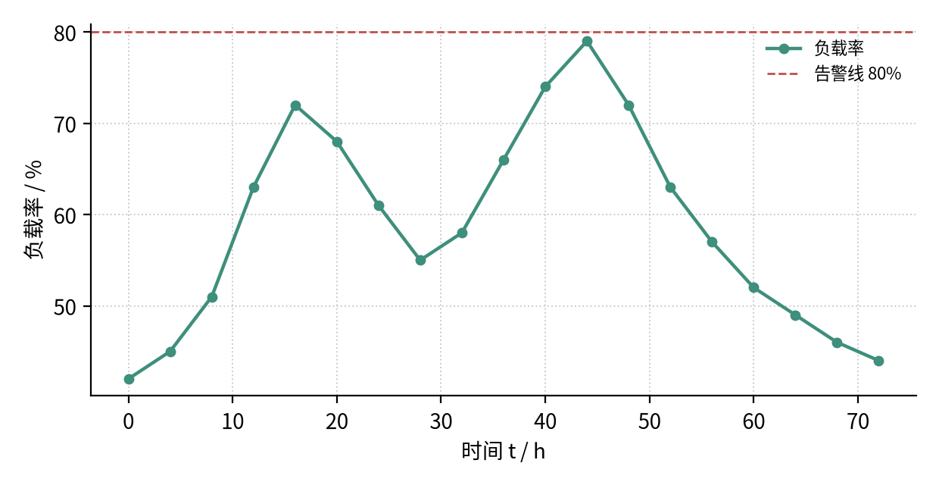
图 1 改造后 72 h 负载率曲线（示例数据）
表 2 改造前后关键指标对比（示例）
指标 | 改造前 | 改造后 | 结论
功率因数 | 0.82 | 0.96 | 达标
5 次谐波电流 | 38 A | 9 A | 达标
供电可用率 | 99.2% | 99.9% | 提升
线损率 | 6.8% | 4.1% | 下降
5 结论与建议
· 改造后各项指标满足设计要求，系统具备长期稳定运行条件；
· 建议每季度校验一次备自投逻辑，年度开展一次谐波复测；
· 建议将本次监测曲线纳入设备台账，作为后续扩容的依据。
6 参考文献
[1] GB 50052—2009 供配电系统设计规范.
[2] GB/T 14549—1993 电能质量 公用电网谐波.
[3] DL/T 572—2021 电力变压器运行规程.

